5VWO Geschiedenis – Historische Context 1 – Deelcontext 1
VISIES OP DE GULDENSPORENSLAG

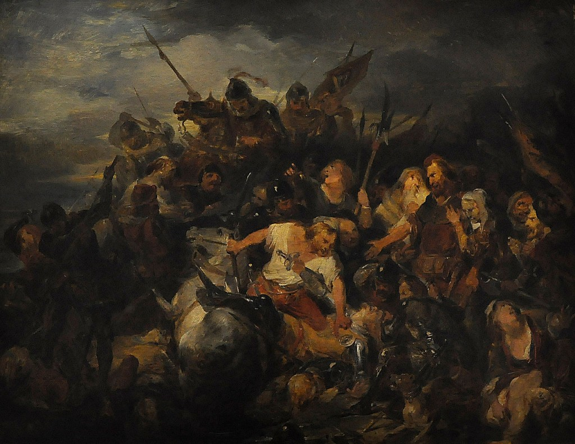
Nicaise De Keyser, ‘De Slag der Gulden Sporen’ (schilderij uit 1836).

Achtergrond:
De Guldensporenslag vond plaats op 11 juli 1302, maar werd lange tijd simpelweg de Slag bij Kortrijk genoemd. Pas in de 19e eeuw ging het de Guldensporenslag heten. De slag werd een centrale gebeurtenis in het Vlaamse geschiedverhaal en tot de dag van vandaag is het de beroemdste veldslag uit de Vlaamse geschiedenis. 11 juli werd al lange tijd herdacht en is sinds 1973 zelfs een officiële feestdag in Vlaanderen. In deze opdracht leer je over het belang van deze slag in de tijd zelf én in latere tijden.

Doelen:
- Ik kan de aanleiding en het verloop van de Guldensporenslag beschrijven.
- Ik kan met sociaaleconomische en politiek-bestuurlijke oorzaken verklaren waardoor de Guldensporenslag plaatsvond.
- Ik kan bij het bestuderen van het verleden rekening houden met multicausaliteit.
- Ik kan uitleggen en verklaren hoe in de loop van de geschiedenis verschillende visies op de Guldensporenslag ontstonden.
- Ik kan aan de hand van de Guldensporenslag uitleggen dat geschiedenis een interpretatie is van het verleden.

Deel A: Opkomst van de lakensteden

06:01–15:23
Bekijk hier de aflevering (NPO Plus-account vereist)
- Hoewel Vlaams laken een wereldwijd begeerd luxeproduct was, profiteerde niet iedereen in Vlaanderen daarvan. Welke groepen profiteerden er wel van en welke niet? Leg ook uit waarom.

- De stad Atrecht wordt in de video niet genoemd, hoewel het rond 1100 wel een belangrijke lakenproducent was. Dat komt doordat andere steden, zoals Brugge, Atrecht tegen 1300 hadden ingehaald. Beredeneer hoe dit kan. (Tip: hoe kwam Atrecht aan zijn grondstof wol en hoe kwamen steden als Brugge en Ieper daar aan?)

Deel B: De Vlaamse Opstand en de Brugse Metten

19:42–26:45
- Bekijk / beluister de speech van Pieter de Coninck (16:27 – 18:30). Leg uit welke oplossing hij ziet voor de positie van de ambachtslieden en verklaar waardoor die oplossing in 1297 niet mogelijk was.

- Op 18 mei 1302 vonden de ‘Brugse Metten’ plaats.
- Beschrijf kort de achtergrond en de gebeurtenissen tijdens deze nacht.
- Historici beweren dat het vanaf de Brugse Metten “alleen maar kon escaleren”. Verklaar hun standpunt.

Deel C: De Slag bij Kortrijk

26:45–39:11 en 42:30–47:16
- Geef een korte beschrijving van de twee legers die in Kortrijk tegenover elkaar stonden.

- Beschrijf het verloop en de afloop van de Slag bij Kortrijk.

- Leg uit waarom de Slag bij Kortrijk in die tijd belangrijk werd gevonden.

- De Slag bij Kortrijk heeft verschillende oorzaken. Beschrijf kort:
- een sociaaleconomische oorzaak
- een politiek-bestuurlijke oorzaak
- de aanleiding

- Motivatie kan een rol van betekenis spelen in oorlogssituaties. Een historicus legt in de aflevering uit waar in 1302 de sterke Vlaamse motivatie vandaan kwam. Is dat vergelijkbaar met het heden, zoals bij de oorlog in Oekraïne? Leg je antwoord uit.

Deel D: Belang van & visies op de ‘Guldensporenslag’

48:14–51:35
- De Guldensporenslag had al snel na 1302 belangrijke gevolgen voor de steden en de ambachtslieden. Leg uit in hoeverre zij door deze slag hun doelen hebben bereikt.

- Hieronder staan vier visies op de Guldensporenslag. Ze passen alle vier bij een verschillende interpretatie van het verleden. Beredeneer voor elke visie kort hoe deze kon ontstaan. Gebruik feitelijke informatie uit de aflevering in je antwoord.
- Visie I: De Guldensporenslag is een heldhaftige strijd van de ‘Klauwaards’ (Vlamingen) tegen de ‘Leliaards’ (Fransen) om zelfbestuur.
- Visie II: De Guldensporenslag is een militair-historisch interessante veldslag.
- Visie III: De Guldensporenslag is een opstand van terroristische rebellen tegen het rechtmatige gezag.
- Visie IV: De Guldensporenslag is onderdeel van een eeuwige strijd tussen een bezittende klasse en een uitgebuite klasse.

- Leg uit welke van de vier visies (vorige vraag) het beste bij de volgende personen past:
- De paus sprak begin 14e eeuw een interdict uit over Vlaanderen, wat inhoudt dat Vlamingen niet meer welkom waren in de kerk.
- Hendrik Conscience schreef in De leeuw van Vlaanderen of de Slag der Gulden Sporen (1838, blz. 371):
“Gij, edelste mannen van Vlaanderen, hebt heden een zege behaald; gij hebt de hele wereld getoond wat het een vreemdeling kost om op onze leeuwenbodem voet te durven zetten. Uw armen, door een rechtvaardige wraakzucht gesterkt, hebben de dwingelanden verslagen. Vlaanderen heeft zich boven alle andere volken verheven en het Vaderland dankt het aan u. Als de Fransen toch zouden durven terugkomen, zouden wij opnieuw de Leeuw van Vlaanderen worden, en u zou nogmaals ten strijde trekken.”
- Karl Marx en Friedrich Engels schreven in Het communistisch manifest (1848):
“De geschiedenis van iedere maatschappij tot nu toe is de geschiedenis van de klassenstrijd. (…) In de vroegere tijdperken van de geschiedenis vinden wij bijna overal een volledige verdeling van de maatschappij in verschillende standen, een veelvoudige trap van maatschappelijke rangen. In het oude Rome hebben wij patriciërs, ridders, plebejers, slaven; in de middeleeuwen leenheren, vazallen, gildemeesters, gezellen, lijfeigenen en bovendien in bijna ieder van deze klassen nog bijzondere rangschikkingen.”

- De visies passen goed bij de tijd waarin ze zijn ontstaan.
- Visie III zou goed passen bij de Franse koning, Filips de Schone. Leg uit bij welk kenmerkend aspect uit de late middeleeuwen zijn ideeën over de slag het beste passen.
- De visie die Marx en Engels verwoorden, past bij een invloedrijke politiek-maatschappelijke stroming uit de negentiende eeuw. Leg uit welke stroming dit is.
- De visie die Hendrik Conscience verwoordt, past bij een andere belangrijke politiek-maatschappelijke stroming uit de negentiende eeuw. Leg uit welke.

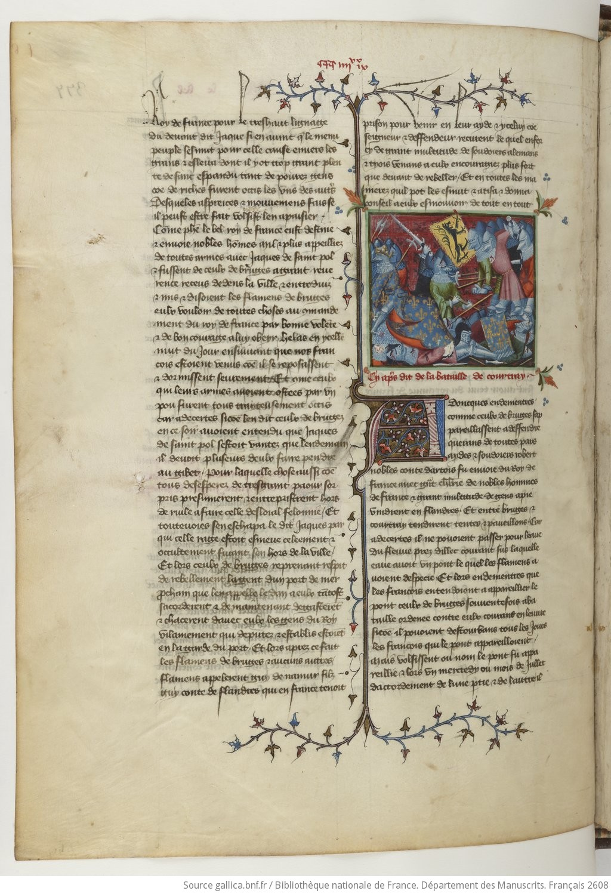
Tekst en illustratie uit de Grandes Chroniques de France (ca. 1400) over de ‘Bataille de Courtray’ (Slag bij Kortrijk).
Voor de docent:

00:00 – 02:04 Intro: komeetverhaal
02:04 – 03:10 ‘Inhoudsopgave’
03:10 – 04:22 Introtune
04:22 – 06:01 Lakenhal Ieper / rijkdom Ieper
06:01 – 07:04 Groei Vlaanderen + Vlaamse steden
07:04 – 08:28 Vlaams laken
08:28 – 11:50 Lakenhandel in Brugge: patriciërs
11:50 – 14:18 Lakennijverheid in Brugge: ambachtslieden
14:18 – 15:23 Slechte onderhandelingspositie ambachtslieden
15:23 – 19:42 Pieter de Coninck (speech: 16:27 – 18:30)
19:42 – 25:30 Brugse Metten (achtergrond en verloop)
25:30 – 26:45 Kortrijk (gevluchte Franse ridders)
26:45 – 29:40 Vlaams leger (graaf + ambachtslieden – 28:19 – 29:19 opmars leger)
29:40 – 39:11 Maquette en beschrijving slag (33:13 – 35:30 Beschrijving legers)
39:11 – 40:10 Visies op de slag: nationalisme / arm vs. rijk
40:10 – 42:30 Van Gulik
42:30 – 46:55 Einde veldslag
46:55 – 48:14 Belang veldslag in die tijd (vanaf 47:17: reactie in die tijd)
48:14 – 49:44 Gulden Sporen
49:44 – 51:35 Vervolg & belang Guldensporenslag
51:35 – einde Aftiteling

